ҚазақстанРеспубликасыОқу-ағартуминистрлігі

«Білім» кәсіби гуманитарлық-техникалық колледжі



**Практикалық жұмыс №4**

**Тақырыбы: While циклы операторымен жұмыс барысы**

|  |  |  |  |
| --- | --- | --- | --- |
| № | Жұмыстың орындау сапасы | Баға диапазоны | Орындаған % |
| 1 | Орындалған жоқ, сабақта себепсіз болмады. | 0 % |  |
| 2 | Жұмыстың орындалуы және студенттің белсенділігі | 0-50% |  |
| 3 | Жұмысты рәсімдеу | 0-20% |  |
| 4 | Анықтамалар мен техникалық әдістемелерді, пәннің оқу-әдістемелік кешенін, лекция конспектілерін қолдана білу. | 0-5% |  |
| 5 | Техникалық құралдарды пайдалана білу | 0-5% |  |
| 6 | Жұмысты қорғау | 0-20% |  |
|  | Қорытынды | 0-100% |  |

**Оқытушы: Нургисаева У.М.**

**Студент:**

**Мамандығы:**

**Тараз 2025**

**Практикалықжұмыс: Whileциклінпайдалану**

**Мақсаты:**

* *while*циклінқолданудыүйрену.
* Циклдікоператорлармен (break, continue) жұмысістеу.
* Шарттарғабайланыстықайталанатынпроцестердіорындау.

### ****1-есеп: Факториалдыесептеу****

БерілгенNсаныныңфакториалынесептеукерек. Факториал – бұл 1-ден N-гедейінгібарлықсандардыңкөбейтіндісі. Мысалы, 5! = 5×4×3×2×1 = 120.

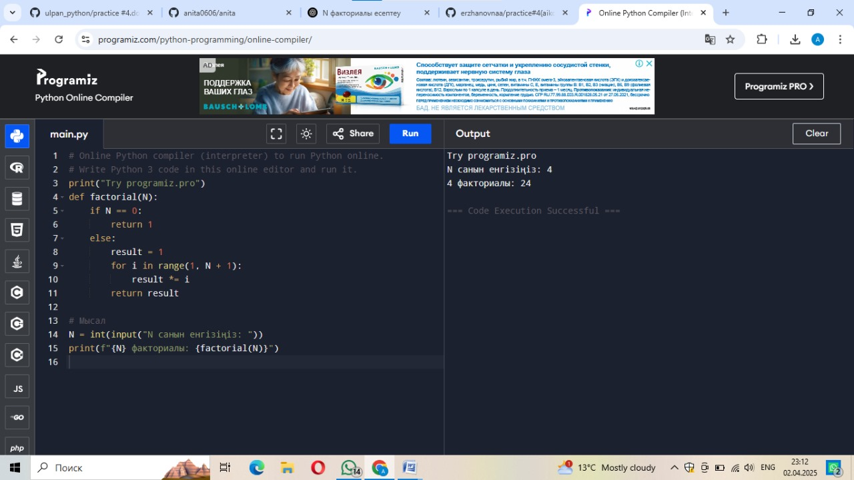

### ****2-есеп: Кері сан шығару****

Берілгенсанныңцифрларынкеріретпеншығаруқажет. Олүшінсанныңсоңғыцифрынбөліпалып, оны жаңасанғақосуарқылыретінөзгертеміз

.  
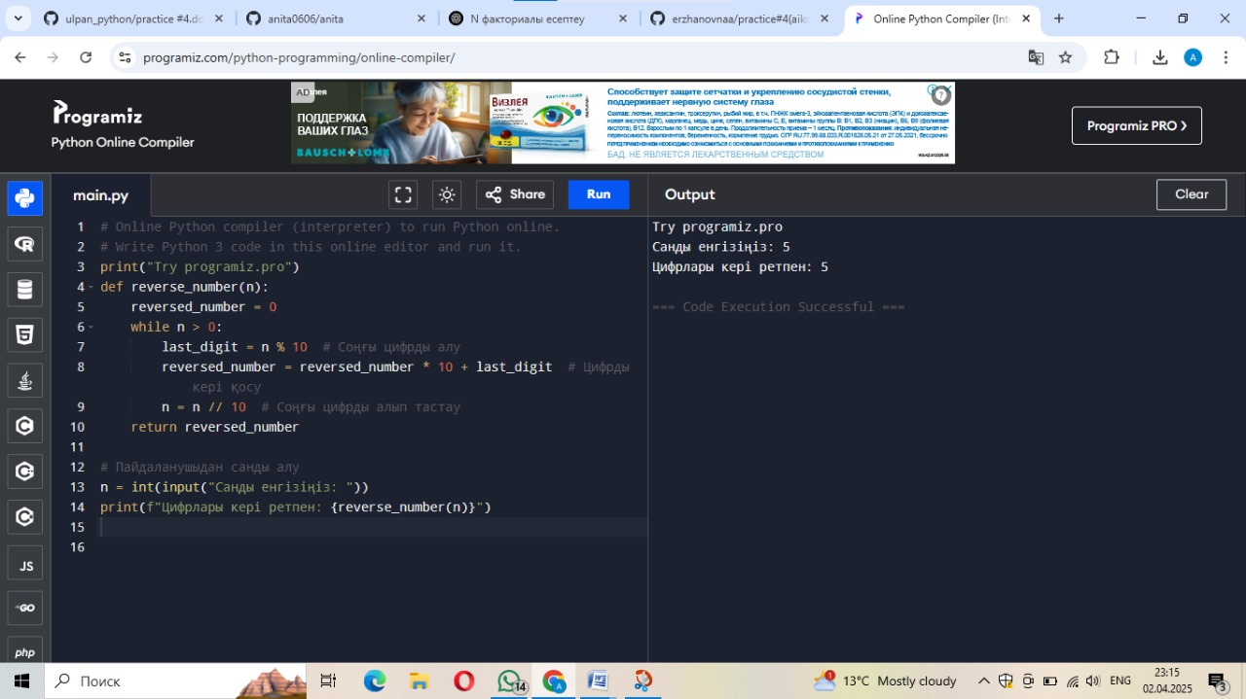

### ****3-есеп: 1-ден**** N****-гедейінгібарлықсандардыңкөбейтіндісін табу****

ПайдаланушыенгізгенNсанынадейінгібарлықсандардыңкөбейтіндісінесептеуқажет. Бұлфакториалғаұқсас, бірақберілгендиапазондаорындалады.

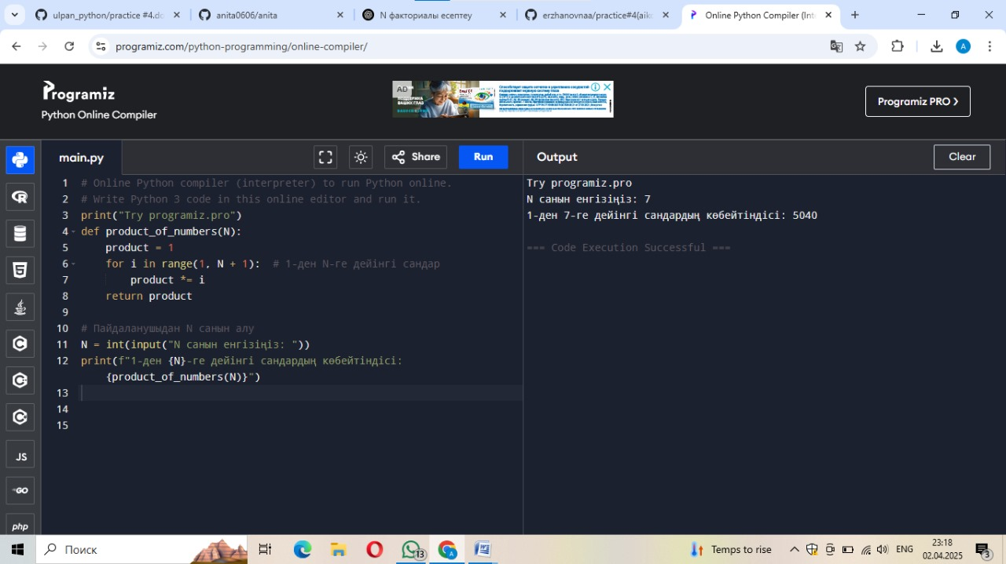

### ****4-есеп: Берілгенсанныңкерісаныншығару (оңжәнетеріссандарғаарналған)****

Пайдаланушыенгізгенсандыкеріретпеншығарукерек, бірақоныңтаңбасын (оңнемесетерісекенін) сақтапқалуқажет.

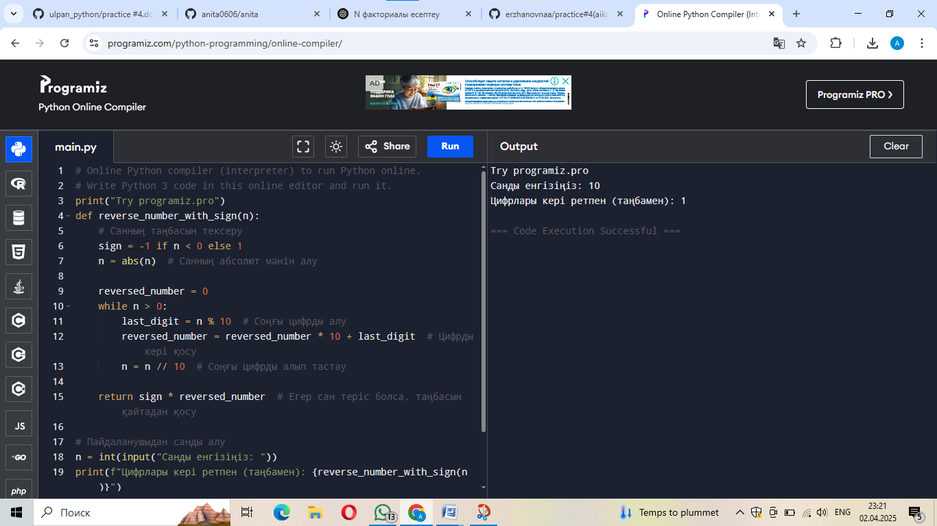

**5 – есеп:**randomмодулінпайдаланып, теріс сан кездеспейіншекездейсоқсандардықос

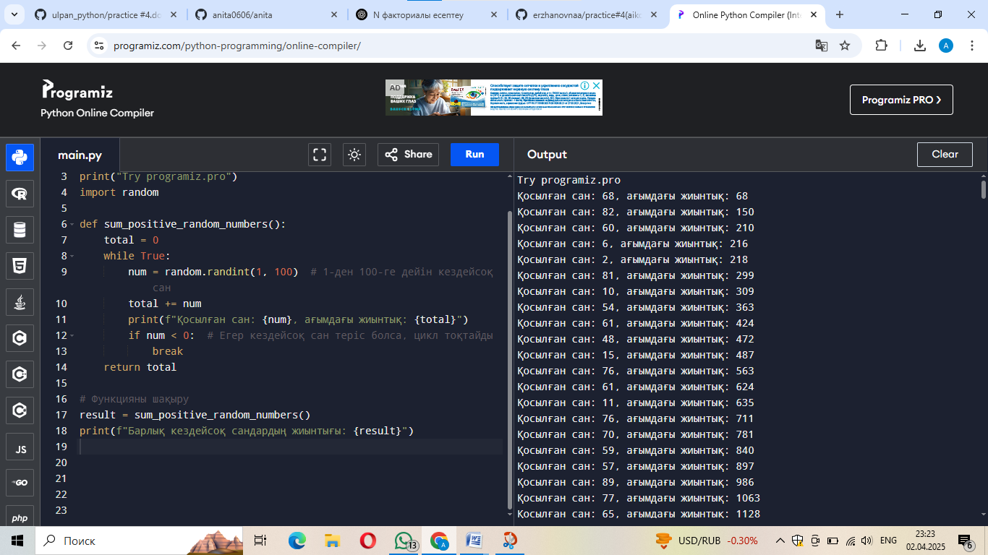

### ****6-есеп: Жайсандарды табу**** ПайдаланушыNсаныненгізеді. Бағдарлама осы санғадейінгібарлықжайсандардышығарады.

### 

### ****7-есеп:** 1-ден N-гедейінгітақсандардыңқосындысын табу**

### 

### Қорытынды

**1. Факториалды есептеу**

**Мақсаты:** Берілген NNN санының факториалын табу. Факториал – бұл 1-ден NNN-ге дейінгі барлық сандардың көбейтіндісі. **Қорытынды:** Егер N=5N = 5N=5, онда факториал 120 болады, себебі 5! = 5 × 4 × 3 × 2 × 1 = 120. Ал егер N=6N = 6N=6, онда 6! = 6 × 5 × 4 × 3 × 2 × 1 = 720.

**2. Кері сан шығару**

**Мақсаты:** Берілген санның цифрларын кері ретпен шығару. **Қорытынды:** Мысалы, n=123n = 123n=123 болса, оның кері ретпен көрсетілген саны 321 болады. Ал n=987n = 987n=987 болса, нәтиже 789 болады.

**3. 1-ден N-ге дейінгі барлық сандардың көбейтіндісін табу**

**Мақсаты:** 1-ден NNN-ге дейінгі барлық сандардың көбейтіндісін табу. **Қорытынды:** Егер N=5N = 5N=5, онда көбейтінді 120 болады (1 × 2 × 3 × 4 × 5). Егер N=3N = 3N=3, онда көбейтінді 6 болады (1 × 2 × 3).

**4. Берілген санның кері санын шығару (оң және теріс сандарға арналған)**

**Мақсаты:** Берілген санды кері ретпен шығару, бірақ оның таңбасын сақтау. **Қорытынды:**

* Егер n=123n = 123n=123, онда сан кері ретпен 321321321 болып шығады.
* Егер n=−123n = -123n=−123, онда сан кері ретпен −321-321−321 болып шығады.

**5. random модулін пайдаланып, теріс сан кездеспейінше кездейсоқ сандарды қосу**

**Мақсаты:** Кездейсоқ оң сандарды қосып, теріс сан кездеспейінше қосу процесін жалғастыру. **Қорытынды:** Бұл есеп кездейсоқ сандарды қосу арқылы нәтижені есептейді. Процесс теріс сан кездеспейінше тоқтамайды.

**6. Жай сандарды табу**

**Мақсаты:** Берілген NNN санына дейінгі барлық жай сандарды табу. **Қорытынды:**

* Егер N=10N = 10N=10, жай сандар: 2, 3, 5, 7.
* Егер N=20N = 20N=20, жай сандар: 2, 3, 5, 7, 11, 13, 17, 19.

**7. 1-ден N-ге дейінгі тақ сандардың қосындысын табу**

**Мақсаты:** 1-ден NNN-ге дейінгі барлық тақ сандардың қосындысын табу. **Қорытынды:**

* Егер N=7N = 7N=7, тақ сандар: 1 + 3 + 5 + 7 = 16.
* Егер N=10N = 10N=10, тақ сандар: 1 + 3 + 5 + 7 + 9 = 25.